1. ESERCITAZIONI: Algebra relazionale e QUERY

Sia dato il seguente diagramma E/R di esempio:
Materia
Voto
E’Ricevuta
Riceve
1
N
Riceve
Insegna
HaInsegnante
N
N
Email
Cap
DataNascita
1
E’Frequentata
Frequenta
N
Classe
Studente
Frequenta
Nome
Cognome
Matricola
Specializzazione
CodClasse
Sezione
Classe
Indirizzo
Citta
Cap
ClasseConcorso
DataNascita
Professore
Nome
Cognome
CodProf
Indirizzo
Citta
Insegna
Valutazione
CodVal
DataVal

Dopo avere fatto le eventuali proprie ipotesi aggiuntive:
- si ricavi lo SCHEMA RELAZIONALE relativo;
- si definisca la base dati relativa ottenuta in linguaggio SQL;

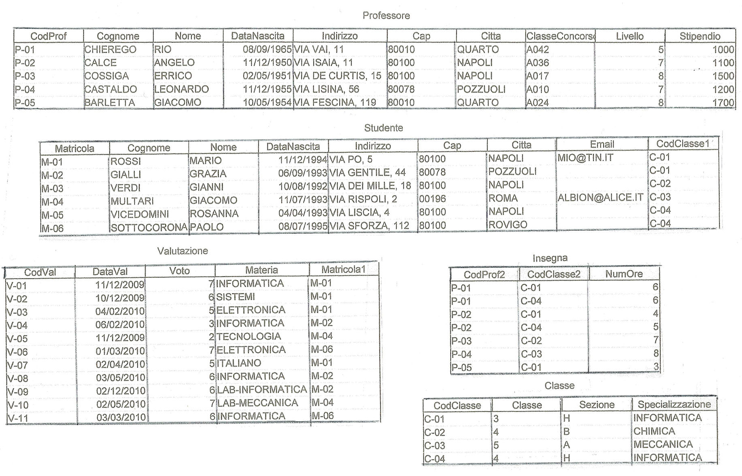

- si implementino, dapprima usando gli operatori del’algebra relazionale (ove possibile), poi usando il linguaggio SQL, le seguenti interrogazioni:

Q1. Elencare tutte le valutazioni con voto sufficiente
Q2. Elencare tutte le valutazioni in “Italiano” con voto sufficiente
Q3. Elencare tutte le valutazioni in una materia fornita in ingresso dall’utente
Q4. Elencare tutte le classi, con la relativa specializzazione, presenti in istituto
Q5. Elencare tutte le specializzazioni presenti in istituto
Q6. Elencare gli studenti dell’istituto con le rispettive valutazioni
Q7. Elencare gli studenti del’istituto con le rispettive classi
Q8. Elencare i nominativi degli studenti dell’istituto con le rispettive classi
Q9. Elencare i nominativi degli studenti dell’istituto che hanno valutazioni in “Informatica”
Q10. Elencare i professori dell’istituto con le rispettive classi in cui insegnano
Q11. Salvare in una nuova tabella ProfessoriInsegnanoClassi i nominativi dei professori dell’istituto con le rispettive classi in cui insegnano
Q12. Utilizzando la nuova tabella creata al punto precedente, elencare i nominativi dei professori che insegnano nelle classi di una specializzazione fornita in ingresso dall’utente
Q13. Elencare i nominativi degli studenti dell’istituto, con le rispettive classi, che frequentano una specializzazione fornita in ingresso
Q14. Elencare le coppie di studenti con matricola diversa che vengono dalla stessa città
Q15. Elencare le valutazioni degli studenti dell’istituto
Q16. Elencare i professori dell’istituto della specializzazione “INFORMATICA” con le rispettive classi
Q17. Elencare gli studenti dell’istituto con le rispettive valutazioni, considerando anche quelli al momento senza alcun voto
Q18. Elencare i nomi di tutti i docenti che insegnano nelle terze o nelle quarte
Q19. Elencare i nomi di tutti i docenti che insegnano sia nelle terze sia nelle quarte
Q20. Elencare i nominativi dei docenti che non provengono da Napoli
Q21. Elencare le matricole degli studenti con valutazioni sia in “ELETTRONICA” sia in “INFORMATICA”
Q22. Elencare le matricole degli studenti che non hanno al momento valutazioni
Q23. Inserire il nuovo professore con i seguenti dati “P-05”,”Magnino”, “Paolo”, “01/01/1970”, “Via Rodi, 5”, “80100”, “Napoli”, “A033”
Q24. Inserire il nuovo professore del quali si conoscono solo i seguenti dati “P-05”,”Magnino”, “Paolo”, “01/01/1970” (evidentemente tutti gli altri sono attributi OPZIONALI)
Q25. Accodare alla tabella Professore la tabella Supplente dallo stesso formato contenente l’elenco dei supplenti dell’istituto
Q26. Aggiornare la tabella Classe modificando in “MECCATRONICA” la specializzazione precedentemente indicata “MECCANICA”
Q27. Aggiornare la tabella Valutazione modificando il nome della materia “TECNOLOGIA” in “TECNICA”
Q28. Aggiornare la tabella delle Valutazioni incrementando di una unità i voti insufficienti nelle valutazioni in “INFORMATICA”
Q29. Cancellare dalla tabella Valutazioni le valutazioni insufficienti
Q30. Cancellare tutti i professori presenti in istituto
Q31. Visualizzare le valutazioni riguardanti le materie “INFORMATICA” ed “ELETTRONICA”
Q32. Visualizzare le valutazioni insufficienti nelle materie non di indirizzo della specializzazione “INFORMATICA”
Q33. Visualizzare le materie alle cui valutazioni corrispondono voti tra il 6 ed 8 (estremi compresi)
Q34. Visualizzare le valutazioni del mese di dicembre 2009
Q35. Visualizzare le valutazioni nelle materie di laboratorio
Q36. Visualizzare gli studenti il cui cognome inizia per “V”
Q37. Visualizzare gli studenti la cui matricola inizia con “M” ed il cui terzo carattere è un numero (totale 4 caratteri) e la cui città inizia con “RO”
Q38. Visualizzare i nominativi e gli indirizzi degli studenti che hanno un indirizzo email
Q39. Ordinare alfabeticamente le righe della tabella professori in base agli attributi Cognome e Nome
Q40. Elencare le valutazioni in “INFORMATICA” in ordine di voto decrescente
Q41. Calcolare il numero totale di ore di insegnamento del professore con codice “P-01”
Q42. Calcolare la media dei voti dello studente con matricola “M-01”
Q43. Ricercare il voto minimo ed il voto massimo assegnato durante una valutazione di “INFORMATICA”
Q44. Ricercare il primo cognome tra gli studenti
Q45. Determinare il numero complessivo di professori dell’istituto
Q46. Determinare il numero di valutazioni sufficienti
Q47. Determinare il numero di classi dell’istituto appartenenti alla specializzazione “INFORMATICA”
Q48. Determinare il numero di specializzazioni presenti in istituto
Q49. Per ogni diversa materia determinare il numero di valutazioni effettuate, visualizzando l’elenco delle materie in ordine alfabetico crescente con il corrispondente valore calcolato
Q50. Per ogni diversa materia calcolare la media dei voti delle valutazioni effettuate, visualizzando in ordine decrescente di media, l’elenco delle materie con il corrispondente valore della media calcolato
Q51. Calcolare per ogni professore il numero totale di ore di insegnamento visualizzando poi l’elenco dei nominativi dei professori con i corrispondenti valori calcolati in ordine decrescente di nominativo
Q52. Calcolare per ogni studente la media dei voti riportati nelle valutazioni di “INFORMATICA” visualizzando in ordine decrescente di media l’elenco dei nominativi degli studenti ed i corrispettivi valori calcolati
Q53. Per ogni diversa materia determinare il numero di valutazioni effettuate visualizzando l’elenco delle materie alle quali corrisponde più di una valutazione
Q54. Per ogni diversa materia determinare la media dei voti delle valutazioni effettuate, visualizzando in ordine decrescente di media, l’elenco delle materie in cui il valore della media restituito è compreso tra 5 e 6 (estremi compresi)
Q55. Visualizzare, in ordine alfabetico, i nominativi degli studenti con la media dei voti in “INFORMATICA” che non superi il 6
Q56. Visualizzare i nominativi degli studenti che hanno conseguito in “INFORMATICA” il voto massimo assegnato in questa materia
Q57. Visualizzare, in ordine alfabetico, i nominativi dei professori che hanno un numero totale di insegnamento superiore a quelle del professore con codice “P-03”
Q58. Visualizzare i nominativi degli studenti che frequentano classi con più di 1 allievo
Q59. Visualizzare, in ordine alfabetico, i nominativi dei professori che non insegnano nella “3H” “INFORMATICA”
Q60. Visualizzare i codici dei professori che insegnano nella “3h” e nella “4H” “INFORMATICA”
Q61. Visualizzare i nominativi degli studenti della “3H” “INFORMATICA” che hanno preso voti in “INFORMATICA” superiori ad almeno uno dei voti di “INFORMATICA” degli studenti della “4H” “INFORMATICA”
Q62. Visualizzare i nominativi della “3H” “INFORMATICA” che hanno preso voti di “INFORMATICA” superiori a tutti i voti di “INFORMATICA” degli studenti della “4H” “INFORMATICA”
Q63. Visualizzare la media degli studenti di “INFORMATICA” solo se esistono studenti iscritti a questa specializzazione

